AKREDITACIJOS DOKUMENTAS AD 5.5

Septintasis leidimas
2026 rugsėjis

LIETUVOS AKREDITACIJOS ŽENKLAS. BENDRIEJI REIKALAVIMAI

Logo of Lithuanian Accreditation.
General requirements

 | LIETUVOS AKREDITACIJOS IR STANDARTIZACIJOS AGENTŪROS  AKREDITACIJOS DEPARTAMENTAS | Akreditacijos  dokumento žymuo:  AD 5.5:2026

PRATARMĖ

PARENGĖ Lietuvos akreditacijos ir standartizacijos agentūros Akreditacijos departamentas.

PATVIRTINO Lietuvos akreditacijos ir standartizacijos agentūros direktorius 2026 m. rugsėjo 30 d. įsakymu Nr. V-55.

GALIOJA NUO 2026 m. spalio 1 d.
Šio akreditacijos dokumento 2.4-2.5, 3.16 papunkčiai, 7 skyrius ir 3 priedas galioja, iki bus paskelbta, kad Lietuvoje įregistruotas ir yra galimas naudoti Pasaulinės akreditacijos bendradarbiavimo organizacijos (Global ACI) daugiašalių pripažinimo susitarimų signataro (MRA) ženklas.

ĮGYVENDINIMO NUOSTATOS:
Dokumentai ir akreditavimo pažymėjimai su ankstesniu akreditacijos ženklu lieka galioti iki savo galiojimo termino pabaigos arba iki bus pakeisti.
Naujai išduodamuose LA veiklos dokumentuose, medžiagoje, leidiniuose, priemonėse naudojamas naujasis akreditacijos ženklas.
Kol Lietuvoje nėra leidžiama naudoti Global ACI MRA ženklo, LA turi teisę naudoti akreditacijos ženklo ir ILAC MRA arba IAF MLA ženklo derinį, remdamasi su ILAC ir IAF sudarytais susitarimais dėl atitinkamai ILAC MRA arba IAF MLA ženklo derinių naudojimo.
Global ACI Organizaciniam komitetui (MRAC) priėmus sprendimą, kad Lietuvoje galima naudoti Global ACI MRA ženklą, naujai išduodamuose dokumentuose akreditacijos ženklo ir ILAC MRA arba IAF MLA ženklo deriniai negalės būti naudojami.

ANKSTESNIOJO LEIDIMO PAKEITIMAI
Akreditacijos dokumento AD 5.5:2026 septintasis leidimas pakeičia AD 5.5:2023 šeštąjį leidimą.
Atlikti esminiai dokumento pakeitimai, sąlygoti nacionalinės akreditacijos įstaigos institucijos pavadinimo pasikeitimo ir poreikio pakeisti akreditacijos ženklą.
Nuo 2026 m. sausio 1 d. Nacionalinis akreditacijos biuras, prie jo prijungus reorganizuotą Lietuvos standartizacijos departamentą, savo veiklą tęsia kaip Lietuvos akreditacijos ir standartizacijos agentūra. Lietuvos Respublikos Vyriausybei paskyrus Lietuvos akreditacijos ir standartizacijos agentūrą nacionaline akreditacijos įstaiga (žr. Lietuvos Respublikos Vyriausybės 2006 m. liepos 4 d. nutarimo Nr. 674 „Dėl Atitikties vertinimo įstaigos paskyrimo atlikti gaminių atitikties vertinimo procedūras ir pranešimo Europos Komisijai, Europos Sąjungos ir kitoms valstybėms (notifikavimo) tvarkos aprašo patvirtinimo ir Vyriausybės įgaliotų institucijų paskyrimo“ 2.2¹ p.), nacionalinės akreditacijos įstaigos funkcijas tiesiogiai perėmė vykdyti Lietuvos akreditacijos ir standartizacijos agentūros Akreditacijos departamentas.
Atsižvelgiant į tai, šiame akreditacijos dokumente padaryti atitinkami pakeitimai, susiję su Nacionalinio akreditacijos biuro pavadinimo ir jo trumpinio pakeitimu į Lietuvos akreditacijos ir standartizacijos agentūros kaip juridinio asmens pavadinimą arba trumpinį LA, skirtą identifikuoti padalinį, vykdantį nacionalinės akreditacijos įstaigos funkcijas, bei įtvirtinamos nuostatos, skirtos reglamentuoti naująjį akreditacijos simbolį.
Nacionaliniam akreditacijos biurui pakeitus įstaigos pavadinimą, Lietuvos Respublikos Prekių ženklų registre buvo įregistruotas naujas įstaigos logotipas su žodžiais „Lietuvos akreditacijos ir standartizacijos agentūra“. Papildomai Prekių ženklų registre įregistruotas ir naujas akreditavimo ženklas, jame įtvirtinant bendro pobūdžio santrumpą „Lietuvos akreditacija“, reiškiančią Lietuvos nacionalinės akreditacijos įstaigos suteiktą akreditaciją.

2026 m. sausio 1 d. savo veiklą pradėjo Pasaulinė akreditacijos bendradarbiavimo organizacija (Global ACI), kuri perėmė toliau vykdyti Tarptautinės laboratorijų akreditacijos organizacijos (ILAC) ir Tarptautinio akreditavimo forumo (IAF) funkcijas. Lietuvos nacionalinė akreditacijos įstaiga yra pilnateisė Global ACI narė. Kartu pradėjo veikti bendras Global ACI daugiašalio pripažinimo susitarimas (MRA) ir įsigaliojo dokumentas Global ACI-MRA-006 „MRA ženklo naudojimas akreditacijos įstaigose ir atitikties vertinimo įstaigose bei atitikties vertinimo įstaigų teiginiai apie akreditacijos statusą“, numatantis Global ACI MRA ženklo naudojimą, kai bus baigtos jo teisinio registravimo procedūros atitinkamose šalyse ir suteikti leidimai teisėtai naudoti šį ženklą.
Kadangi iki Global ACI MRA ženklas bus įregistruotas ir suteikta teisė jį naudoti Lietuvoje, akreditavimo įstaigoms išlieka teisė naudoti ILAC MRA ir IAF MLA ženklą, kuri joms buvo suteikta iki 2026 m. sausio 1 d., šiuo akreditacijos dokumentu pereinamajam laikotarpiui lieka įtvirtintos nuostatos, susiję su akreditacijos ženklo ir ILAC MRA arba IAF MLA ženklo derinių naudojimu LA veikloje.

Informacija apie naujausius akreditacijos dokumentų AD keitinius pateikiama Lietuvos akreditacijos ir standartizacijos agentūros interneto svetainėje (https://lasa.lrv.lt).

TURINYS

PRATARMĖ 2
TURINYS 4
1. TAIKYMO SRITIS 5
2. NUORODOS 5
3. SANTRUMPOS, TERMINAI IR APIBRĖŽTYS 5
4. ĮSTAIGOS LOGOTIPAS 6
5. AKREDITACIJOS ŽENKLAS 6
5.1. Grafinio atvaizdavimo principai 6
5.2. Bendrosios naudojimo sąlygos ir reikalavimai 7
6. NUORODOS Į DAUGIAŠALIŲ PRIPAŽINIMO SUSITARIMŲ SIGNATARO STATUSĄ 8
7. AKREDITACIJOS ŽENKLO IR ILAC MRA BEI IAF MLA ŽENKLŲ DERINIAI 8
7.1. Akreditacijos ženklo ir ILAC MRA ženklo derinys 8
7.2. Akreditacijos ženklo ir IAF MLA ženklo derinys 9
8. BAIGIAMOSIOS NUOSTATOS 10
1 priedas. AKREDITACIJOS ŽENKLO MATMENYS, PROPORCIJOS IR APSAUGOS ZONA 11
2 priedas. AKREDITACIJOS ŽENKLO SPALVOS IR ŠRIFTAI 12
3 priedas. AKREDITACIJOS ŽENKLO IR ILAC MRA BEI IAF MLA ŽENKLŲ DERINIAI 14

1. TAIKYMO SRITIS

1.1. Šis akreditacijos dokumentas nustato akreditacijos ženklo, akreditacijos ženklo ir ILAC MRA bei IAF MLA ženklo derinių, nuorodų į LA EA MLA ir Global ACI MRA signataro statusą naudojimo taisykles. Dokumentas skirtas Lietuvos akreditacijos ir standartizacijos agentūros Akreditacijos departamentui bei suinteresuotosioms šalims.
1.2. Siekiant mažinti prekybos barjerus ir pabrėžti akredituotų AVĮ veiklos rezultatų daugiašalį pripažinimą, LA dalyvauja EA ir Global ACI, perėmusios toliau vykdyti ILAC ir IAF funkcijas, veikloje. LA remia tarptautinių akreditacijos organizacijų daugiašalius pripažinimo susitarimus, žymėdamas veiklos dokumentus akreditacijos ženklo ir ILAC MRA ar IAF MLA ženklo deriniais, teikdamas suinteresuotoms šalims informaciją apie akreditacijos ir atitikties vertinimo veiklos rezultatų daugiašalį pripažinimą.
1.3. Šiame dokumente pateikiamas įstaigos logotipas, akreditacijos ženklas, galimos naudoti jo versijos, akreditacijos ženklo ir ILAC MRA bei IAF MLA ženklo derinių pavyzdžiai.

2. NUORODOS

Rengiant šį akreditacijos dokumentą įvertintos ir yra aktualios šių dokumentų nuostatos:
2.1. LST EN ISO/IEC 17011 „Atitikties vertinimas. Reikalavimai, keliami atitikties vertinimo įstaigas akredituojančioms akreditavimo įstaigoms“.
2.2. AD 5.7 „Akreditacijos simboliai. Reikalavimai ir naudojimo taisyklės“ (toliau – AD 5.7).
2.3. EA–3/01 „EA akreditacijos simbolių, logotipų ir kitų teiginių apie akreditaciją naudojimo bei nuorodų į EA MLA signataro statusą sąlygos“.
2.4. ILAC–R7 „ILAC MRA ženklo naudojimo taisyklės“ (toliau – ILAC-R7).
PASTABA: dokumentas taikytinas iki pereinamojo laikotarpio pabaigos, t.y., iki Lietuvoje bus įregistruotas ir taps galimas naudoti Global ACI MRA ženklas.
2.5. IAF ML 2 „Pagrindiniai IAF MLA ženklo naudojimo principai“ (toliau – IAF ML 2).
PASTABA: dokumentas taikytinas iki pereinamojo laikotarpio pabaigos, t.y., iki Lietuvoje bus įregistruotas ir taps galimas naudoti Global ACI MRA ženklas.
2.6. Global ACI-MRA-006 „MRA ženklo naudojimas akreditacijos įstaigose ir atitikties vertinimo įstaigose bei atitikties vertinimo įstaigų teiginiai apie akreditacijos statusą“ (toliau – Global ACI-MRA-006).
2.7. Spalvų katalogas „Guide 1000 – „Pantone®“ spalvų formulė“ (toliau – Pantone® spalvų formulė).
2.9. Spalvų katalogas RGB (toliau – RGB).

3. SANTRUMPOS, TERMINAI IR APIBRĖŽTYS

3.1. LA – Lietuvos akreditacijos ir standartizacijos agentūros Akreditacijos departamentas.
3.2. AVĮ – atitikties vertinimo įstaiga.
3.3. EA – Europos akreditacijos organizacija (angl. European co-operation for Accreditation).
3.4. EA MLA – EA daugiašalio pripažinimo susitarimas.
3.5. Global ACI – Pasaulinė akreditacijos bendradarbiavimo organizacija (angl. Global Accreditation Cooperation Incorprated).
3.6. Global ACI MRA – Global ACI abipusio pripažinimo susitarimas.
3.7. ILAC – Tarptautinė laboratorijų akreditacijos organizacija (angl. International Laboratory Accreditation Cooperation).
3.9. ILAC MRA – ILAC abipusio pripažinimo susitarimas.
3.10. ILAC MRA ženklas – registruotas ženklas, kurio savininkas yra ILAC, skirtas pabrėžti ILAC administruojamus abipusio pripažinimo susitarimus.
3.11. IAF – Tarptautinis akreditacijos forumas (angl. International Accreditation Forum).
3.12. IAF MLA – IAF daugiašalio pripažinimo susitarimas.
3.13. IAF MLA ženklas – registruotas ženklas, kurio savininkas yra IAF, skirtas pabrėžti IAF administruojamus daugiašalio pripažinimo susitarimus.
3.14. Akreditacijos ženklas – ženklas, kurį LA naudoja jam atpažinti (2.1).
3.15. Akreditacijos simbolis – LA nustatytas simbolis, naudojamas akredituotų AVĮ, siekiant parodyti, kad jos yra akredituotos (2.1).
3.16. Akreditacijos ženklo ir ILAC MRA arba IAF MLA ženklo derinys – akreditacijos ženklo su atitinkamą veiklos tipą žyminčia ikona ir ILAC MRA arba IAF MLA ženklo derinys, kurį turi teisę naudoti LA.
PASTABA: teisė naudoti akreditacijos simbolio ir ILAC MRA arba IAF MLA ženklo derinį gali būti įgyvendinama atsižvelgiant į šio dokumento įgyvendinamąsias nuostatas ir Global ACI-MRA-006 1 priedo nuostatas.
3.17. Nuoroda į EA MLA, Global ACI MRA signataro statusą – nustatyto turinio teiginys, kurį naudoja LA, siekdamas pranešti apie EA MLA, Global ACI MRA signataro statusą.
3.19. Kiti šiame dokumente vartojami terminai ir apibrėžtys turi tokią pačią prasmę, kokia nurodyta 2 skyriaus dokumentuose.

4. ĮSTAIGOS LOGOTIPAS

4.1. Lietuvos akreditacijos ir standartizacijos agentūra, esanti paskirtąja nacionaline akreditacijos įstaiga ir nacionaline standartizacijos institucija Lietuvoje, turi įstaigos logotipą su pilnu juridinio asmens pavadinimu (1 pav.).
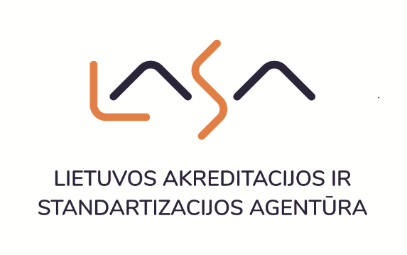
1 pav. Įstaigos logotipas

4.2. Įstaigos logotipas naudojamas visos įstaigos vizualiniam identitetui ir veiklos atpažįstamumui užtikrinti, reprezentuojant įstaigą įvairiose komunikacijos ir informacijos sklaidos priemonėse.
4.3. Įstaigos logotipo naudojimas nėra siejamas vien su vykdoma akreditacijos veikla ir šis logotipas nėra akreditacijos ženklas.
4.4. Įstaigos logotipu žymimas išduodamų akreditavimo pažymėjimų 1 puslapis.

5. AKREDITACIJOS ŽENKLAS

5.1. Grafinio atvaizdavimo principai

5.1.1. Akreditacijos ženklas yra grafinis su žodiniais elementais. Jį sudaro simbolis - stilizuotos raidės „LA“, kurios reiškia „Lietuvos akreditacija“, ir užrašas „Lietuvos akreditacija“ (2 pav.).



2 pav. Akreditacijos ženklas

5.1.2. Pagrindinis ženklas naudojamas baltame fone, tačiau komunikacijos priemonėse (pristatymų skaidrėse, spaudos pranešimuose, brošiūrose, skelbimuose, raštuose, interneto svetainėje), taip pat akreditacijos simbolyje ženklas gali būti naudojamas tokiame fone arba ant tokio paviršiaus, kuris jo neiškraipytų, nesumažintų jo ryškumo ir neapsunkintų galimybės perskaityti.
5.1.3. Akreditacijos ženklo forma, proporcijos, stilius, ryškumas, šriftas ir spalvos turi atitikti 2 paveikslo ir šio akreditacijos dokumento prieduose pateiktus pavyzdžius. Akreditacijos ženklą atvaizduoti apverstą, kitaip pakreiptą ar iškreiptą yra draudžiama.
5.1.4. Akreditacijos ženklas gali būti padidintas arba sumažintas, išlaikant šio akreditacijos dokumento 1 priede nustatytas minimalias proporcijas. Proporcingai keičiant akreditacijos ženklo matmenis privaloma užtikrinti, kad jame pateikta informacija būtų neiškraipyta, išliktų aiški, suprantama ir įskaitoma.
5.1.5. Akreditacijos ženklas turi būti naudojamas tokiame fone arba ant tokio paviršiaus, kuris jo neiškraipytų, nesumažintų jo ryškumo ir neapsunkintų galimybės perskaityti.

5.2. Bendrosios naudojimo sąlygos ir reikalavimai

5.2.1. Akreditacijos ženklas yra registruotas kaip prekių ženklas Lietuvos Respublikos valstybiniame patentų biure ir yra teisiškai saugomas vadovaujantis Lietuvos Respublikos teisės aktų nuostatomis.
5.2.2. Akreditacijos ženklą naudoja tik LA, atliekantis nacionalinės akreditacijos įstaigos funkcijas. Jis negali būti naudojamas kitų asmenų ar subjektų jokia spausdinta forma leidiniuose, skelbimuose, straipsniuose ar internete be raštiško LA leidimo, išskyrus 5.2.2 papunktyje nurodytą atvejį.
5.2.3. Akreditacijos ženklo atvaizdavimas akreditacijos simbolyje nelaikomas netinkamu akreditacijos ženklo naudojimu AVĮ naudojant joms išduotą akreditacijos simbolį akreditacijos dokumento AD 5.7 „Akreditacijos simboliai. Reikalavimai ir naudojimo taisyklės“ nustatyta tvarka.
5.2.4. Šio dokumento prieduose pateiktas akreditacijos ženklas negali būti kopijuojamas naudojimo tikslais.
5.2.5. Akreditacijos ženklo negalima naudoti taip, kad dėl to nukentėtų LA, EA, Global ACI reputacija.
5.2.6. Akreditacijos ženklo naudojimas neturi klaidinti suinteresuotųjų šalių dėl LA funkcijų, LA EA MLA, Global ACI MRA signataro statuso ir jo pripažinimo srities.
5.2.7. Akreditacijos ženklo negalima naudoti ant produktų, išskyrus LA reprezentacijai skirtas naudojamas priemones.
5.2.8. Akreditacijos ženklas negali būti naudojamas taip, kad susidarytų klaidingas įspūdis, jog produktas, paslauga (pvz. mokymai) ar asmuo yra akredituoti. Viešinimo tikslais akreditacijos ženklu galima žymėti su mokymais susijusią medžiagą tik tais atvejais, kai mokymus organizuoja LA ar kitas subjektas LA vardu.
5.2.9. Kai bendrame kontekste vaizduojami kiti simboliai, logotipai ar ženklai, akreditacijos ženklas, jei įmanoma, turėtų būti tokio paties dydžio bei aiškiai atskirtas nuo komercinių organizacijų ar kompanijų simbolių, logotipų ar ženklų.
5.2.10. Akreditacijos ženklu LA žymi akreditacijos dokumentus, politikas ir kriterijus, vadybos sistemos dokumentus ir įrašų formas. Akreditacijos ženklas ir (ar) įstaigos logotipas taip pat gali būti naudojamas LA interneto svetainėje (www.lasa.lrv.lt), LA informaciniuose leidiniuose, LA veiklos viešinimo ir reprezentacijai skirtose priemonėse.
5.2.11. LA darbuotojai, vykdydami savo tiesiogines funkcijas bei LA vertinimo grupių nariai, atlikdami su konkrečiu vertinimu susijusias užduotis ar kitais tikslais įgalioti LA, gali naudoti akreditacijos ženklą elektroniniu paštu siunčiamuose elektoriniuose laiškuose, pristatymuose. Lietuvos akreditacijos ir standartizacijos agentūros darbuotojų elektroninio pašto parašuose naudojamas įstaigos logotipas.

6. NUORODOS Į DAUGIAŠALIŲ PRIPAŽINIMO SUSITARIMŲ SIGNATARO STATUSĄ

6.1. Akredituotoms AVĮ LA išduoda akreditavimo faktą patvirtinantį dokumentą (akreditavimo pažymėjimą), pažymėtą įstaigos logotipu, kuriame taip pat pateikiama tekstinė nuoroda į LA EA MLA ir Global ACI MRA signataro statusą: „Lietuvos akreditacijos ir standartizacijos agentūra – paskirtoji Nacionalinė akreditacijos įstaiga Lietuvoje yra Europos akreditacijos organizacijos ir Pasaulinės akreditacijos bendradarbiavimo organizacijos Daugiašalio pripažinimo susitarimų signatarė kalibravimo, bandymų ir medicinos laboratorijų, asmenų, produktų ir vadybos sistemų sertifikavimo bei kontrolės įstaigų srityse“.
6.2. Tekstinė nuoroda į LA EA MLA, Global ACI MRA signataro statusą galima naudoti tik tais atvejais, kai akreditacijos veikla patenka į LA EA MLA, Global ACI MRA signataro sritis. Informacija apie LA EA MLA, Global ACI MRA signataro sritis skelbiama EA (www.european-accreditation.org), Global ACI (www.global-aci.org) interneto svetainėse.
6.3. Patvirtinus AVĮ akreditaciją veikloms, kurių dalis nepatenka į LA EA MLA, Global ACI MRA signataro sritis, tekstinėje nuorodoje tai turi būti aiškiai išskirta, pavyzdžiui:
6.3.1. „Lietuvos akreditacijos ir standartizacijos agentūra – paskirtoji Nacionalinė akreditacijos įstaiga Lietuvoje yra Europos akreditacijos organizacijos ir Pasaulinės akreditacijos bendradarbiavimo organizacijos Daugiašalio pripažinimo susitarimų signatarė kalibravimo, bandymų ir medicinos laboratorijų, asmenų, produktų ir vadybos sistemų sertifikavimo bei kontrolės įstaigų srityse, išskyrus palyginamųjų bandymų sritį“;
6.3.2. „Lietuvos akreditacijos ir standartizacijos agentūra – paskirtoji Nacionalinė akreditacijos įstaiga Lietuvoje yra Europos akreditacijos organizacijos ir Pasaulinės akreditacijos bendradarbiavimo organizacijos Daugiašalio pripažinimo susitarimų signatarė kalibravimo, bandymų ir medicinos laboratorijų, asmenų, produktų ir vadybos sistemų sertifikavimo bei kontrolės įstaigų srityse, išskyrus ISO 13485 kokybės vadybos sistemas medicinos priemonių srityje, kurios nepatenka į Global ACI Daugiašalio pripažinimo susitarimą“.
6.4. Tekstinės nuorodos akreditavimo pažymėjimuose, atsižvelgiant į kontekstą, gali būti išreiškiamos ir kitaip, tačiau visais taikymo atvejais neturi klaidinti suinteresuotųjų šalių dėl LA EA MLA, Global ACI MRA signataro statuso ir jo pripažinimo srities.
6.5. Tekstinės nuorodos, kartu su akreditacijos ženklu, įstaigos logotipu arba atskirai, gali būti naudojamos ir kitais atvejais, pavyzdžiui: LA veiklos ataskaitose, informaciniuose, reklaminiuose pranešimuose, internetiniame puslapyje, raštuose suinteresuotosioms šalims ir pan.

7. AKREDITACIJOS ŽENKLO IR ILAC MRA BEI IAF MLA ŽENKLŲ DERINIAI

7.1. Akreditacijos ženklo ir ILAC MRA ženklo derinys
7.1.1. LA, būdamas Global ACI MRA signataru ir vadovaujantis Global ACI-MRA-006 1 priedo nuostatomis, pereinamuoju laikotarpiu (iki Global ACI MRA ženklas bus įregistruotas ir suteikta teisė jį naudoti Lietuvoje) vadovaudamasis ILAC-R7, turi teisę naudoti akreditacijos ženklo ir ILAC MRA ženklo derinį. ILAC MRA ženklą be akreditacijos ženklo naudoti draudžiama.
7.1.2. Teisė naudoti ILAC MRA ženklą kartu su akreditacijos ženklu LA suteikta pasirašius 2018 m. vasario 26 d. susitarimą su ILAC Nr. LA ILAC-R7-F1-05-2015-ILACMRAMarkAgreement.
7.1.3. Akreditacijos ženklo ir ILAC MRA ženklo derinį, kartu pateikdamas atitinkamos akredituotos veiklos tipą ir jo ikoną, LA naudoja akreditavimo pažymėjimuose pateikiamoje akreditavimo srityje siekdamas akcentuoti akreditavimo ir atitikties vertinimo veiklų, kurias apima ILAC MRA, pripažinimą.
7.1.4. Akreditacijos ženklo ir ILAC MRA ženklo derinį galima naudoti tik tose akreditavimo veiklose, kurios patenka į LA ILAC MRA sritį. Informacija apie LA ILAC MRA sritį skelbiama ILAC internetiniame puslapyje (www.ilac.org).
7.1.5. Akreditacijos ženklo ir ILAC MRA ženklo derinio forma, proporcijos, stilius ir spalvos turi atitikti šio akreditacijos dokumento 3 priede pateiktą pavyzdį.
7.1.6. Akreditacijos ženklo ir ILAC MRA ženklo derinys neturi klaidinti suinteresuotųjų šalių dėl LA ILAC MRA signataro statuso, jo pripažinimo srities ar ILAC MRA tikslo.
7.1.7. Akreditacijos ženklo ir ILAC MRA ženklo derinio negalima naudoti taip, kad nukentėtų LA ar ILAC reputacija.
7.1.8. Akreditacijos ženklo ir ILAC MRA ženklo derinio grafinio atvaizdavimo principai turi atitikti 5.1 skyriuje nustatytus reikalavimus.
7.1.9. Akreditacijos ženklo ir ILAC MRA ženklo derinys, vadovaujantis šio dokumento ir ILAC R-7 reikalavimais, gali būti naudojamas akreditavimo pažymėjimuose (akreditavimo srityse) ir komunikacijos priemonėse (pristatymų skaidrėse, spaudos pranešimuose, brošiūrose, skelbimuose, raštuose, interneto svetainėje ir pan.).

7.2. Akreditacijos ženklo ir IAF MLA ženklo derinys
7.2.1. LA, būdamas Global ACI MRA signataru ir vadovaujantis Global ACI-MRA-006 1 priedo nuostatomis, pereinamuoju laikotarpiu (iki Global ACI MRA ženklas bus įregistruotas ir suteikta teisė jį naudoti Lietuvoje), vadovaudamasis IAF ML 2, turi teisę naudoti akreditacijos ženklo ir IAF MLA ženklo derinį. IAF MLA ženklą be akreditacijos ženklo naudoti draudžiama.
7.2.2. Teisė naudoti IAF MLA ženklą kartu su akreditacijos ženklu LA suteikta pasirašius 2019 m. rugpjūčio 28 d. susitarimą su IAF Nr. LA – 077.
7.2.3. Akreditacijos ženklo ir IAF MLA ženklo derinį, kartu pateikdamas atitinkamos akredituotos veiklos tipą ir jo ikoną, LA naudoja akreditavimo pažymėjimuose pateikiamoje akreditavimo srityje siekdamas akcentuoti akreditavimo ir atitikties vertinimo veiklų, kurias apima IAF MLA, pripažinimą.
7.2.4. Akreditacijos ženklo ir IAF MLA ženklo derinį galima naudoti tik tose akreditavimo veiklose, kurios patenka į LA IAF MLA sritį. Informacija apie LA IAF MLA sritį skelbiama IAF internetiniame puslapyje (www.iaf.nu).
7.2.5. Akreditacijos ženklo ir IAF MLA ženklo derinio forma, proporcijos, stilius ir spalvos turi atitikti šio akreditacijos dokumento 3 priede pateiktą pavyzdį.
7.2.6. Akreditacijos ženklo ir IAF MLA ženklo derinys neturi klaidinti suinteresuotųjų šalių dėl LA IAF MLA signataro statuso, jo pripažinimo srities ar MLA tikslo.
7.2.7. Akreditacijos ženklo ir IAF MLA ženklo derinio negalima naudoti taip, kad nukentėtų LA ar IAF reputacija.
7.2.8. Akreditacijos ženklo ir IAF MLA ženklo derinio grafinio atvaizdavimo principai turi atitikti 4.1 skyriuje nustatytus reikalavimus.
7.2.9. Akreditacijos ženklo ir IAF MLA ženklo derinys, vadovaujantis šio dokumento ir IAF ML 2 reikalavimais, gali būti naudojamas akreditavimo pažymėjimuose (akreditavimo srityse) ir komunikacijos priemonėse (pristatymų skaidrėse, spaudos pranešimuose, brošiūrose, skelbimuose, pranešimuose, raštuose, interneto svetainėje ir pan.) jei užtikrinama, kad:
7.2.9.1. LA ženklas vaizduojamas kartu šiame dokumente nustatyta tvarka, atsižvelgiant į šio akreditacijos dokumento 3 priede pateiktą pavyzdį;
7.2.9.2. yra aiškiai nurodoma, kad LA yra IAF MLA signataras;
7.2.9.3 kontekstas, kuriame naudojamas akreditacijos ženklo ir IAF MLA ženklo derinys, yra tiesiogiai susijęs su akreditacijos veikla, kuri patenka į LA IAF MLA sritį.

8. BAIGIAMOSIOS NUOSTATOS

8.1. Jei nustatomas neleistinas ar netinkamas akreditacijos ženklo, akreditacijos ženklo ir ILAC MRA arba IAF MLA ženklo derinių, nuorodų į LA EA MLA, Global ACI MRA signataro statusą naudojimo faktas, LA imasi visų būtinų priemonių šiems pažeidimams sustabdyti, įskaitant proporcingus koregavimo ir (ar) korekcinius veiksmus ir kitas teisines priemones, kai tai būtina.
8.2. Nutrūkus narystei EA, Global ACI ar pasikeitus MRA ir (ar) MLA statusui, LA nedelsiant nutraukia atitinkamai akreditacijos ženklo ir ILAC MRA arba IAF MLA ženklo derinių, nuorodų į LA EA MLA, Global ACI MRA signataro statusą naudojimą.

_______________________________

Akreditacijos dokumento AD 5.5

1 priedas

AKREDITACIJOS ŽENKLO MATMENYS, PROPORCIJOS IR APSAUGOS ZONA

Akreditacijos ženklo proporcijos turi atitikti 3 paveiksle pateiktas proporcijas.
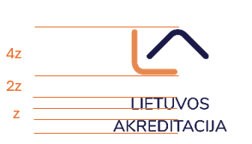

3 pav. Akreditacijos ženklo proporcijos

Akreditacijos ženklas negali būti naudojamas mažesnis nei 20 mm aukščio.

Akreditacijos ženklo apsaugos zona – rėmelis – tai nustatyta erdvė aplink akreditacijos ženklą, į kurią negali patekti kiti grafiniai elementai, tekstas, paveikslai ar kiti vizualiniai objektai. Ši zona turi būti išlaikoma tam, kad akreditacijos ženklas išliktų aiškiai matomas ir lengvai atpažįstamas.

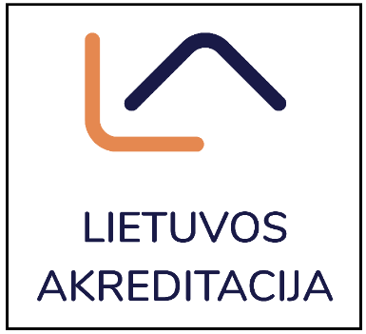

4 pav. Akreditacijos ženklo apsaugos zona

Akreditacijos dokumento AD 5.5

2 priedas

AKREDITACIJOS ŽENKLO SPALVOS IR ŠRIFTAI

Akreditacijos ženklo spalvos:
- mėlyna ženklo dalis – 2768 C (Pantone® spalvų formulė) arba RGB (25, 26, 71),
- oranžinė ženklo dalis – 716 C (Pantone® spalvų formulė) arba RGB (229, 136, 80).

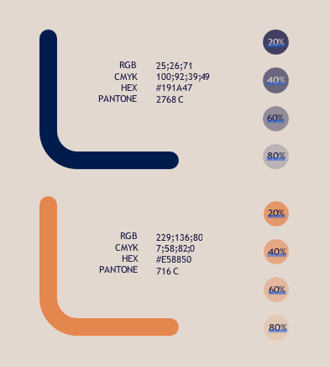

5 pav. Akreditacijos ženklo spalvų kodai

Akreditacijos ženklo šriftas – NUTINO.
Grafinėje komunikacijoje (pvz. PPT skaidrėse, Word dokumentuose, el. pašte) naudojamas šriftas – RUBIK.
Jei nėra galimybės panaudoti RUBIK šrifto, naudojamas ARIAL.
Visi galimi naudoti šriftai pateikiami 6 paveikslėlyje.

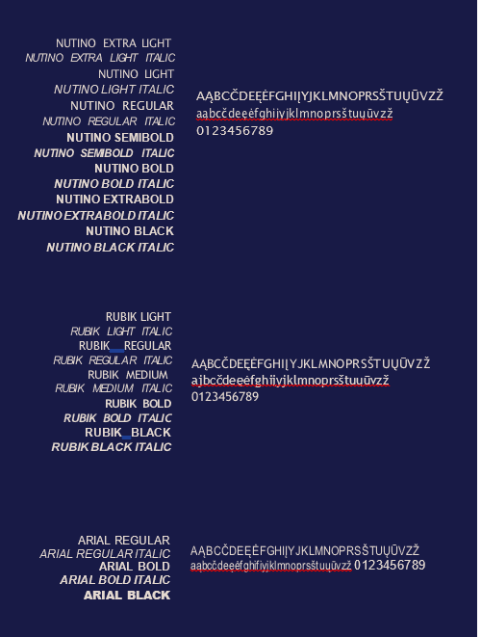

6 pav. Akreditacijos ženklo ir grafinės komunikacijos šriftai

Akreditacijos dokumento AD 5.5

3 priedas

AKREDITACIJOS ŽENKLO IR ILAC MRA BEI IAF MLA ŽENKLŲ DERINIAI

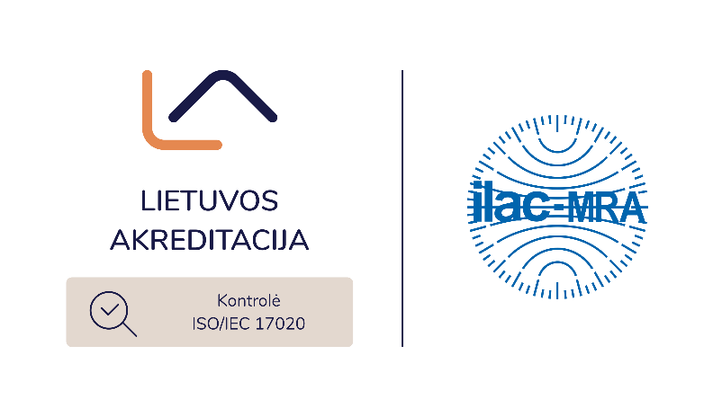
7 pav. Akreditacijos ženklo ir ILAC MRA ženklo derinio pavyzdys

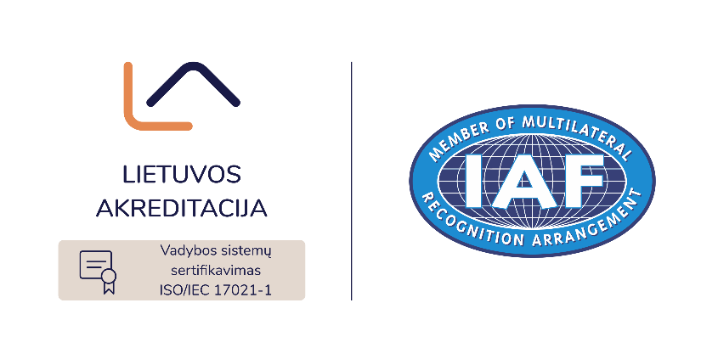
8 pav. Akreditacijos ženklo ir IAF MLA ženklo derinio pavyzdys

Akreditacijos ženklas su ILAC MRA, IAF MLA ženklu ženklu negali būti naudojamas mažesnis, nei 20 mm aukščio.

_________________________

